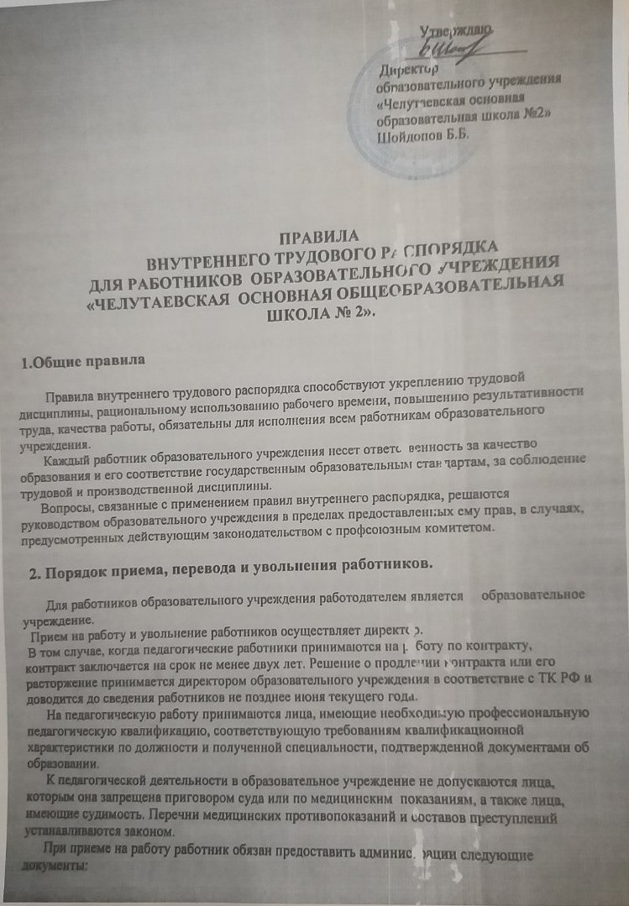

- медицинское заключение о состоянии здоровья;

- паспорт, или документ, удостоверяющий личность;

- трудовую книжку, за исключением случаев, когда трудовой договор заключается впервые или работник поступает на работу на условиях совместительства;

- копию ИНН;

- страховое свидетельство государственного пенсионного страхования;

- документы воинского учета- для военнообязанных и лиц, подлежащих призыву на военную службу;

- документ о соответствующем образовании.

Прием на работу без перечисленных выше документов не допускается.

Запрещается требовать от лиц при приеме на работу документов, представление которых не предусмотрено законодательством.

Прием на работу оформляется подписанием трудового договора ( контракта) в письменной форме между работником и представителем администрации.

После подписания трудового договора администрация издает приказ о приеме на работу, который доводится до сведения работника под расписку в трехдневный срок со дня подписания трудового договора. В нем должны быть указаны наименование должности в соответствии с Единым тарификационным справочником работ и профессий рабочих, квалификационным справочником должностей служащих или штатного расписания и условий оплаты труда.

Перед допуском к работе вновь поступившего работника администрация обязана: ознакомить работника с условиями оплаты труда, его должностной инструкцией, разъяснить его права и обязанности; ознакомить работника с настоящими Правилами, проинструктировать его по правилам техники безопасности, производственной санитарии, противопожарной безопасности и организации охраны жизни и здоровья детей, с оформлением инструктажа в журнале установленного образца.

На всех работников, проработавших свыше 5 дней, ведутся трудовые книжки в установленном порядке, на работающих по совместительству трудовые книжки ведутся по основному месту работы.

На каждого работника образовательного учреждения ведется личное дело, которое состоит из личного листка по учету кадров, автобиография, копии документа об образовании, материалов по результатам аттестации. После увольнения работника его личное дело хранится в образовательном учреждении бессрочно.

Прекращение трудового договора может иметь место только по основаниям, предусмотренным законодательством РФ ( ст.73,75,78,80,81,83,84 Трудового Кодекса)

Работники имеют право расторгнуть трудовой договор, предупредив письменно администрацию образовательного учреждения за две недели. Прекращение трудового договора оформляется приказом.

В день увольнения администрация образовательного учреждения производит с работником полный денежный расчет и выдает ему трудовую книжку с внесенной в нее записью об увольнении. Запись о причине увольнения в трудовую книжку вносится в соответствии с формулировками законодательства и со ссылкой на статью и пункт закона. Днем увольнения считается последний день работы.

**3.** **Основные обязанности работников.**

Работники образовательного учреждения обязаны:

- работать честно и добросовестно, строго выполнять учебный режим, распоряжения администрации школы, обязанности, возложенные на них Уставом школы, правилами внутреннего трудового распорядка, положениями и инструкциями.

- соблюдать дисциплину труда- основу порядка в школе, вовремя приходить на работу, соблюдать установленную продолжительность рабочего времени, максимально используя его для творческого и эффективного выполнения возложенных на них обязанностей, воздерживаться от действий, мешающих другим работникам выполнять свои трудовые обязанности, своевременно и точно исполнять распоряжения администрации.

- всемерно стремиться к повышению качества выполняемой работы, не допускать упущений в ней, строго соблюдать исполнительскую дисциплину, постоянно проявлять творческую инициативу, направленную на достижение высоких результатов трудовой деятельности.

- соблюдать требования техники безопасности и охраны труда, производственной санитарии, гигиены, противопожарной охраны, предусмотренные соответствующими правилами и инструкциями.

- быть всегда внимательными к детям, вежливыми с родителями учащихся и членами коллектива.

- систематически повышать свой теоретический, методический и культурный уровень, деловую квалификацию.

- быть примером достойного поведения и высокого морального долга на работе, в быту и общественных местах, соблюдать правила общежития.

- содержать свое рабочее место в чистоте и порядке, соблюдать установленный порядок хранения материальных ценностей и документов.

- беречь и укреплять собственность образовательного учреждения: оборудование, инвентарь, учебные пособия и т.д. Экономно расходовать материалы, топливо, электроэнергию, воспитывать у обучающихся бережное отношение к имуществу.

- проходить в установленные сроки медицинские осмотры.

Педагогические работники образовательного учреждения несут полную ответственность за жизнь и здоровье детей во время проведения уроков, внеклассных и внешкольных мероприятий, организуемых образовательным учреждением. Обо всех случаях травматизма учащихся работники образовательного учреждения обязаны немедленно сообщить администрации.

Приказом директора образовательного учреждения в дополнение к учебной работе на учителей может быть возложено классное руководство, заведование учебным кабинетом, пришкольным участком, организации трудового обучения, выполнение других образовательных функций.

**4. Основные обязанности администрации.**

Администрация образовательного учреждения обязана:

- обеспечивать соблюдение работниками образовательного учреждения обязанностей, возложенных на них Уставом и правилами внутреннего распорядка.

- создать условия для улучшения качества работы, своевременно подводить итоги, поощрять передовых работников с учетом мнения трудового коллектива и Управляющего совета школы, повышать роль морального и материального стимулирования труда, создать трудовому коллективу необходимые условия дл выполнения ими всех полномочий.

- способствовать созданию в трудовом коллективе деловой творческой обстановки, поддерживать и развивать инициативу и активность работников, обеспечивать их участие в управлении образовательным учреждением, в полной мере используя собрания коллектива, производственные совещания и различные формы общественной самостоятельности.

- своевременно рассматривать замечания работников.

- правильно организовывать труд работников в соответствии с их специальностью и квалификацией, закрепить за каждым из них определенное место для образовательной деятельности.

-обеспечивать исправное состояние оборудования, охрану здоровья и безопасные условия труда.

- обеспечивать систематическое повышение профессиональной квалификации работников

образовательного учреждения, проводить аттестацию педагогических работников, создавать необходимые условия для совмещения работы с обучением.

- обеспечивать соблюдение трудовой и производственной дисциплины, своевременно принимать меры воздействия к нарушителям, учитывая при этом мнение коллектива.

- не допускать к исполнению своих обязанностей в данный рабочий день работника, появившегося на работе в нетрезвом состоянии, применять к нему соответствующие меры

согласно действующему законодательству.

- создать нормальные санитарно- гигиенические условия: температурный режим, освещенность рабочего места, электробезопасность и т.д.

- своевременно проводить ремонт образовательного учреждения, добиваться эффективной работы технического персонала.

- обеспечивать сохранность имущества учреждения, его сотрудников и учащихся.

- обеспечивать систематический контроль за соблюдением условий оплаты труда работников и расходованием фонда заработной платы, чутко относиться к повседневным

нуждам работников. Обеспечивать представление им установленных льгот и преимуществ

при возможности содействовать улучшению их жилищно- бытовых условий.

Администрация образовательного учреждения несет ответственность за жизнь и здоровье учащихся во время пребывания их в школе и участия в мероприятиях. Обо всех

случаях травматизма сообщать в соответствующие органы образования.

**5. Права.**

Педагогические работники имеют право работать по совместительству в других

организациях в свободное от основной работы время.

Педагогические работники добровольно проходят раз в пять лет аттестацию согласно

Положению об аттестации педагогических и руководящих работников.

**6. Рабочее время и его использование.**

Рабочее время педагогических работников определяется учебным расписанием и

должностными обязанностями, возлагаемыми на них уставом образовательного учреждения и правилами внутреннего трудового распорядка.

Учебную нагрузку педагогических работников устанавливает директор образовательного учреждения с учетом мнения трудового коллектива до ухода работника в отпуск. При этом необходимо учитывать: объем учебной нагрузки устанавливается из принципов преемственности с учетом квалификации учителей и объемом учебной нагрузки, который больше или меньше нормы часов за ставку заработной платы и устанавливается только с письменного согласия работника. Объем учебной нагрузки должен быть стабильным на протяжении всего учебного года, уменьшение его возможно только при сокращении числа обучающихся и комплектов классов. Педагогическим работникам предусматривается один свободный день в неделю для методической работы и повышения квалификации.

Администрация образовательного учреждения обязана организовать учет явки работников школы на работу и ухода с работы. Продолжительность рабочего дня обслуживающего персонала определяется графиком сменности, который должен быть объявлен работникам под расписку и вывешен на видном месте не позднее, чем за один месяц до введения его в действие.

Работа в праздничные дни запрещена. Привлечение отдельных работников образовательного учреждения к дежурству в выходные и праздничные дни допускается в исключительных случаях, предусмотренных законодательством, по письменному приказу директора учреждения.

Дни отдыха за дежурство или работу в выходные и праздничные дни предоставляются в порядке, предусмотренным действующим законодательством, в каникулярное время,

не совпадающее с очередным отпуском.

Время каникул, не совпадающее с очередным отпуском, является рабочим временем

педагогических работников. В эти периоды они привлекаются администрацией школы

к педагогической и организационной работе. Во время каникул учебно- воспитательнй и

обслуживающий персонал школы привлекается к выполнению хозяйственных работ.

Очередность предоставления ежегодных отпусков устанавливается с учетом

необходимости обеспечения нормальной работы школы и благоприятных условий для

отдыха работников. Отпуск для педагогических работников школы, как правило,

предоставляется в период летних каникул.

Предоставление отпуска директору школы оформляется приказом по органу образова-

ния, другим работникам- приказом по школе.

Работникам школы запрещается: изменять по своему усмотрению расписание уроков,

заменять друг друга без ведома администрации, удалять учащихся с уроков, удлинять,

или сокращать продолжительность уроков или перемен. Освобождать учащихся от

школьных занятий для выполнения общественных поручений, участия в спортивных

или других мероприятиях, не предусмотренных планом работы. Отвлекать учителей от

их непосредственной работы для проведения разного рода мероприятий, не связанных

с непроизводственной деятельностью. Создавать в рабочее время собрания, заседания,

совещания по общественным делам.

Посторонние лица могут присутствовать во время урока в классе только с разрешения

директора.

**7. Поощрения за успехи в работе.**

За образцовое выполнение трудовых обязанностей, за успехи в работе и воспитании

детей, за продолжительную и безупречную работу, за новаторство в труде, за другие

достижения применяются следующие поощрения: объявление благодарности с занесением в трудовую книжку, выдача премий, награждение ценными подарками,

награждение почетными грамотами, в школе могут применяться другие поощрения.

За особые заслуги работников образовательного учреждения представляют в вышесто-

ящие органы для награждения правительственными наградами, установленными для

работников народного образования, и присвоения почетных званий.

При применении мер поощрения обеспечивается сочетание морального и материального стимулирования труда. Поощрения объявляются в приказе, доводятся

до сведения всего коллектива и заносятся в трудовую книжку.

При применении морального и материального поощрения, при представлении работников к государственным наградам и почетным званиям учитывается мнение

трудового коллектива.

**8. Ответственность за нарушение трудовой дисциплины.**

Нарушение трудовой дисциплины, т.е. неисполнение или ненадлежащее исполнение

по вине работника обязанностей, возложенных на него трудовым договором, Уставом

образовательного учреждения, правилами трудового внутреннего распорядка, должностными инструкциями, влечет за собой применение мер дисциплинарного и

общественного воздействия, а также применение мер, предусмотренных действующим

законодательством.

За нарушение трудовой дисциплины администрация применяет следующие

дисциплинарные взыскания: замечание, выговор, строгий выговор, увольнение.

Увольнение в качестве дисциплинарного взыскания может быть применено за

систематическое неисполнение работником без уважительных причин обязанностей,

возложенных на него трудовым договором, Уставом образовательного учреждения и

правилами внутреннего распорядка. За прогул, за отсутствие на рабочем месте более

трех часов без уважительной причины администрация школы применяет дисциплинарное

взыскание. В соответствии с действующим законодательством о труде, педагогический

работник может быть уволен за совершение аморального поступка, не совместимого с

дальнейшим выполнением воспитательных функций.

Дисциплинарное взыскание применяется директором, а также соответствующими

должностными лицами органов образования в пределах предоставленных им прав.

Администрация образовательного учреждения имеет право вместо применения

дисциплинарного взыскания передать вопрос о нарушении трудовой дисциплины на рассмотрение трудового коллектива.

Дисциплинарное взыскание на директора накладывается органом управления

образования, который имеет право его уволить.

До применения взыскания от нарушителей трудовой дисциплины должны быть потребованы объяснения в письменной форме. Отказ работника дать объяснение не может служить препятствием для применения дисциплинарного взыскания.

Дисциплинарное взыскание применяется администрацией не позднее одного месяца

со дня его обнаружения, не считая времени болезни или пребывания в отпуске.

За каждое нарушение трудовой дисциплины может быть применено только одно

дисциплинарное взыскание. Приказ о применении взыскания объясняется работнику под

расписку в трехдневный срок. Если в течение года со дня применения взыскания

работник не подвергался новому дисциплинарному взысканию, то он считается не

подвергшимся дисциплинарному взысканию. Администрация по своей инициативе

или ходатайству трудового коллектива может издать приказ о снятии взыскания, не

ожидая истечения года, если работник не допустил нового нарушения трудовой

дисциплины и при этом проявил себя как хороший, добросовестный работник. В течение

срока действия дисциплинарного взыскания, меры поощрения, указанные выше не

применяются.

Трудовой коллектив имеет право на выражение недоверия любому члену администрации, и ходатайствовать в вышестоящие органы о его замене.

Правила внутреннего трудового распорядка сообщаются каждому работнику коллектива

под роспись.

|  |  |  |
| --- | --- | --- |
| **ДОКУМЕНТ ПОДПИСАН ЭЛЕКТРОННОЙ ПОДПИСЬЮ** | | |
| **СВЕДЕНИЯ О СЕРТИФИКАТЕ ЭП** | | |
| Сертификат | 603332450510203670830559428146817986133868575785 | |
| Владелец | Баранова Татьяна Ивановна | |
| Действителен | С 27.11.2021 по 27.11.2022 | |